

**ISTITUTO COMPRENSIVO STATALE “SAN FRANCESCO”**

DISTRETTO SCOLASTICO N.34

*Via Concordato, 62 - 89015 PALMI ( R.C.)* Tel. 0966 22993 - Fax 0966 413814

*e-mail* [*rcic861008@istruzione.it*](mailto:rcic861008@istruzione.it) *-*C. F. 91021500805

Palmi 03/10/2019

Oggetto: Festa dei nonni 2019

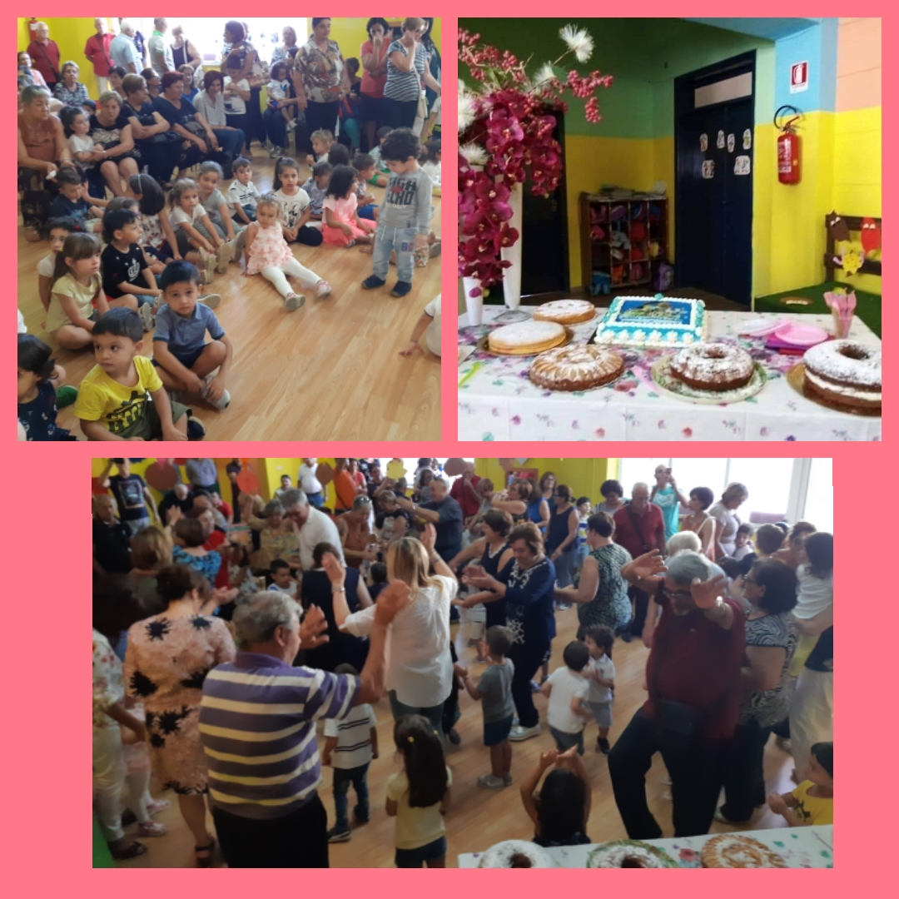

In data 2 ottobre 2019 è stata organizzata la festa dei nonni in tutti i plessi della scuola dell'infanzia del nostro Istituto**.** E' stato un momento di incontro e riconoscenza nei confronti dei nonni Angeli custodi dell'infanzia. L'evento è stato accompagnato da note musicali, poesie e tanta, tanta allegria. I fanciulli hanno ringraziato i nonni per la presenza costante nella loro vita.

Il Dirigente Scolastico

Dott.ssa Sebastiana Ivana Gualtieri

Firma autografa sostituita a mezzo stampa ex art. 3 comma 2 D.L.vo 39/1993